1 апреля Классная работа «Умножение десятичных дробей» | 1 апреля Классная работа «Умножение десятичных дробей»
1. Повторение  А.Г. Мерзляк «Математика 5 класс» стр. 231 № 3  А.Г. Мерзляк «Математика 5 класс» стр. 236 № 960 | 1. Повторение  А.Г. Мерзляк «Математика 5 класс» стр. 231 № 3  А.Г. Мерзляк «Математика 5 класс» стр. 236 № 960
2. Проверка домашнего задания | 2. Проверка домашнего задания
Самостоятельная работа | Самостоятельная работа
  Вариант 1 | Вариант 2 | Вариант 3 | Вариант 4
  А.Г. Мерзляк «Математика 5 класс Дидактические материалы»  стр. 30 – 31  № 228 3);4);  № 229 1);  № 232 | А.Г. Мерзляк «Математика 5 класс Дидактические материалы»  стр. 61 – 62  № 228 3);4);  № 229 1);  № 232 | А.Г. Мерзляк «Математика 5 класс Дидактические материалы»  стр. 92 – 93  № 228 3);4);  № 229 1);  № 232 | А.Г. Мерзляк «Математика 5 класс Дидактические материалы»  стр. 123 – 124  № 228 3);4);  № 229 1);  № 232
  Вариант 1 | Вариант 2 | Вариант 3 | Вариант 4
  А.Г. Мерзляк «Математика 5 класс Дидактические материалы»  стр. 30 – 31  № 228 3);4);  № 229 1);  № 232 | А.Г. Мерзляк «Математика 5 класс Дидактические материалы»  стр. 61 – 62  № 228 3);4);  № 229 1);  № 232 | А.Г. Мерзляк «Математика 5 класс Дидактические материалы»  стр. 92 – 93  № 228 3);4);  № 229 1);  № 232 | А.Г. Мерзляк «Математика 5 класс Дидактические материалы»  стр. 123 – 124  № 228 3);4);  № 229 1);  № 232
3. Закрепление изучаемого материала | 3. Закрепление изучаемого материала
  Все вместе
  1. А.Г. Мерзляк «Математика 5 класс Рабочая тетрадь № 2»  стр. 44 № 451 | 1. А.Г. Мерзляк «Математика 5 класс» стр. 233 № 928 4) – 6)
  2. А.Г. Мерзляк «Математика 5 класс Рабочая тетрадь № 2»
  стр. 45 № 452
   | 3. А.Г. Мерзляк «Математика 5 класс» стр. 234 № 940
   | 4. А.Г. Мерзляк «Математика 5 класс» стр. 234 № 938
  5. А.Г. Мерзляк «Математика 5 класс Рабочая тетрадь № 2»  стр. 46 № 453 | 5. А.Г. Мерзляк «Математика 5 класс» стр. 234 № 936
   | 6. А.Г. Мерзляк «Математика 5 класс» стр. 233 № 932
  Все вместе
  1. А.Г. Мерзляк «Математика 5 класс Рабочая тетрадь № 2»  стр. 44 № 451 | 1. А.Г. Мерзляк «Математика 5 класс» стр. 233 № 928 4) – 6)
  2. А.Г. Мерзляк «Математика 5 класс Рабочая тетрадь № 2»
  стр. 45 № 452
   | 3. А.Г. Мерзляк «Математика 5 класс» стр. 234 № 940
   | 4. А.Г. Мерзляк «Математика 5 класс» стр. 234 № 938
  5. А.Г. Мерзляк «Математика 5 класс Рабочая тетрадь № 2»  стр. 46 № 453 | 5. А.Г. Мерзляк «Математика 5 класс» стр. 234 № 936
   | 6. А.Г. Мерзляк «Математика 5 класс» стр. 233 № 932
4. Итог урока | 4. Итог урока
Продолжите высказывание  На уроке я работал(а) на оценку | Продолжите высказывание  На уроке я работал(а) на оценку
5. Домашнее задание  А.Г. Мерзляк «Математика 5 класс» § 34  Решить задачи: 927; 931 1); 2); 935; 937, а также задачу  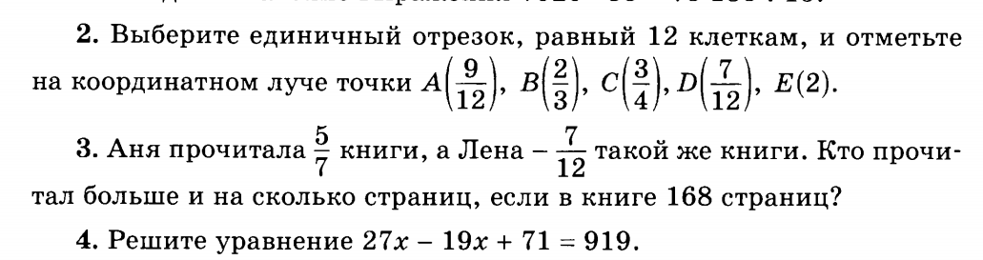 | 5. Домашнее задание  А.Г. Мерзляк «Математика 5 класс» § 34  Решить задачи: 927; 931 1); 2); 935; 937, а также задачу
Дополнительное задание (Для тех, кто хочет знать больше)   | Дополнительное задание (Для тех, кто хочет знать больше)
На отдельном листе | На отдельном листе

